LG LANCERER VERDENS STØRSTE TV MED 4K-OPLØSNING
Ved årets IFA-messe præsenterer LG Electronics markedets hidtil største og tyndeste 4K-TV. LGs nye 84-tommer UD-TV har fire gange højere opløsning end normal fuld HD, hvilket giver et enormt skarpt billede, selv i stort format.
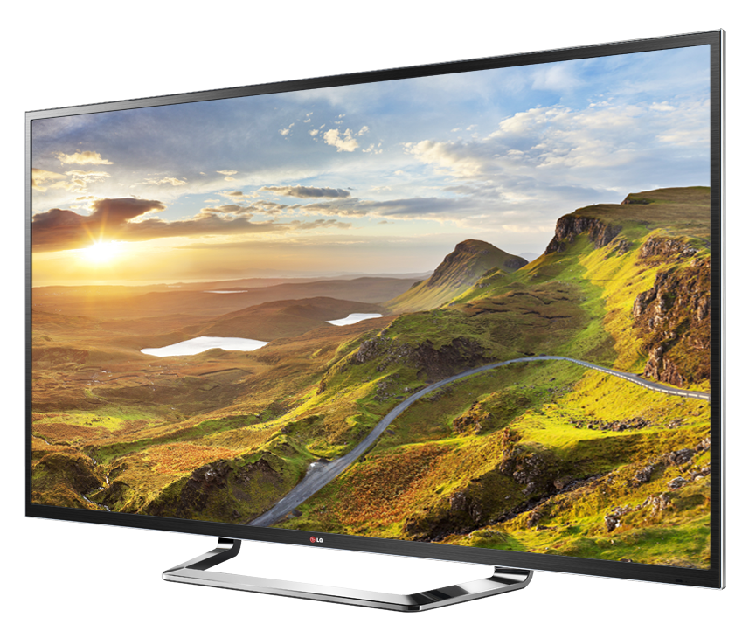
København, 30. august 2012 – LG fremviser under IFA-messen i Berlin sit 84-tommer Ultra Definition 3D-TV, 84LM960V. Ultra Definition (UD) – også kaldet 4K-opløsning – giver en opløsning fire gange højere end det, vi i dag kalder fuld HD. Det betyder en uovertruffen billedkvalitet med otte millioner pixels. Denne billedkvalitet er så høj, at det er umuligt for det menneskelige øje at skelne mellem de forskellige pixels på billedet på normal betragtningsafstand.
Fantastisk billedoplevelse
Ultra Definition er næste generations billedkvalitet. Trods den markante størrelse på hele 84 tommer, ser billedet på LGs nye flagskib helt fantastisk ud på grund af 4K-opløsningen (3840x2160). Takket være LGs avancerede teknologier, Triple XD Engine og Resolution Upscaler Plus, fremvises billeder fra eksterne kilder såsom harddisk, mobile enheder eller hjemmesider helt enestående. Billedkvaliteten er perfekt – noget, som tidligere har været en udfordring på skærme af denne størrelse.

Selv på designsiden er 84LM960V storslående. Det 84 tommer store tv er kun 3 centimeter tykt og har en tynd ramme, som ikke tager fokus fra det flotte billede. Derudover er tv’et selvfølgelig udstyret med Cinema 3D og kan vise 3D-film i fuld HD 1080p-opløsning.
– Vi er utroligt stolte og forventningsfulde over at kunne fremvise markedets største og tyndeste 3D-tv med Ultra Definition. Billedet, der er på størrelse med fire 42-tommerskærme med 4K-opløsning, i kombination med LGs prisbelønnede Cinema 3D-teknologi og Smart TV, gør dette til en fuldendt tv-oplevelse, siger Fredrik Lundqvist, nordisk produktspecialist for Home Entertainment hos LG Electronics.
Smartere end nogensinde
LGs Ultra Definition 3D-tv er selvfølgelig også et Smart TV. Fjernbetjeningen, Magic Remote, følger med modellen og gør det let at navigere blandt Smart TV-funktionerne. Der findes nu over 1000 apps, som kun er et enkelt tryk væk. Med fjernbetjeningens tale-til-tekst-funktion er det let at indsætte tekst, når man for eksempel vil surfe på nettet. Smart Share 2.0 hjælper brugeren til nemt at finde filer, billeder og video på hele hjemmenetværket – blot ved hjælp af tv’et.

Med funktionen 2nd TV er det endda let at tage tv-billedet med sig på sin smartphone eller tablet, hvis man går væk fra tv’et. Hvis man omvendt vil vise billedet fra telefonen på tv’et, kan dette også gøres enkelt og trådløst. Med MHL (Mobile High definition Link) kan du uden problemer styre smartphonen med tv’ets fjernbetjening, når de begge er tilkoblet.

For mere information og alle specifikationer, se http://www.lg.com/dk/tv-audio-video/tv/index.jsp

Pris og tilgængelighed
LG 84LM960V kan findes i butikkerne i løbet af oktober 2012 til en cirka pris på 129 999 kroner inkl. moms.

Højopløselige billeder
Højopløselige billeder findes i LGs mediearkiv. Søg på ”84LM960V” i søgeruden til højre på skærmen.

# # #

Om LG Electronics
LG Electronics, Inc. (KSE: 066570.KS) er en af verdens største og mest innovative leverandører af forbrugerelektronik, hårde hvidevarer og mobil kommunikation. I kraft af virksomhedens 117 selskaber over hele verden, opnåede LG en global omsætning på 49 mia. USD i 2011. LG Electronics består af fire forretningsenheder – Home Entertainment, Mobile Communications, Home Appliance og Air Conditioning & Energy Solutions – og er en af verdens største producenter af fladskærme, mobiltelefoner, luftvarmepumper, vaskemaskiner og køleskabe.
LG Electronics har eksisteret i Norden siden oktober 1999. Den nordiske omsætning i 2011 beløb sig til 2,7 mia. SEK. For mere information, besøg www.lg.com.

Om LG Electronics Home Entertainment
LG Home Entertainment Company (HE) er en ledende global producent af tv-apparater, monitorer, kommercielle skærme, audio- og videoprodukter, computere og sikkerhedssystemer. LG stræber altid efter at drive teknologien fremad med fokus på at udvikle produkter med smarte funktioner i stilrene designs, som imødegår forbrugernes behov. LG’s forbrugerprodukter inkluderer CINEMA 3D Smart TV, OLED, IPS-skærme og hjemmebiografsystemer, Blu-ray-afspillere og eksterne lagringsenheder. LG’s kommercielle B2B-produkter inkluderer digital signage, videokonferencesystemer og IP-sikkerhedskameraer.

For mere information, kontakt venligst

Susanne Persson
PR Manager
LG Electronics Nordic AB
Box 83, 164 94 Kista
Mobil: +46 (0)70 969 46 06
E-mail: susanne.persson@lge.com
Fredrik Lundqvist
Product Specialist HE
LG Electronics Nordic AB
Box 83, 164 94 Kista
Mobil: +46 (0)709 600 862
E-mail: fredrik.lundqvist@lge.com

Morten Nielsen
Sales Manager HE
LG Electronics Danmark
Parallelvej 14
2800 Lyngby
Tel: +45 70 25 06 80
Mobil: +45 22 88 98 64
E-mail: morten.nielsen@lge.com

Tobias Enné
LG-One
Bredgade 65
1260 København K
Tel: +45 33 13 14 33
Mobil: +45 28 62 09 77
E-mail: tobias.enne@lg-one.com

